PROGRAMA 4: “ Ondas radiofónicas”

- Bos días rapaces!
- Ola compañeiros! Sabedes quen está de celebración hoxe?
- E como non o imos saber! “13 de febreiro” día da radio no mundo enteiro!

- Exacto! E como a nós nos gusta tanto facer programas de radio, que menos, que dende Radiocouto adicar un programa especial a este medio de comunicación; para coñecelo mellor e investigar a relevancia que tivo na Ribeira Sacra.
- Damos comezo pois a, “ Coñecendo a Ribeira Sacra” dende a radio.
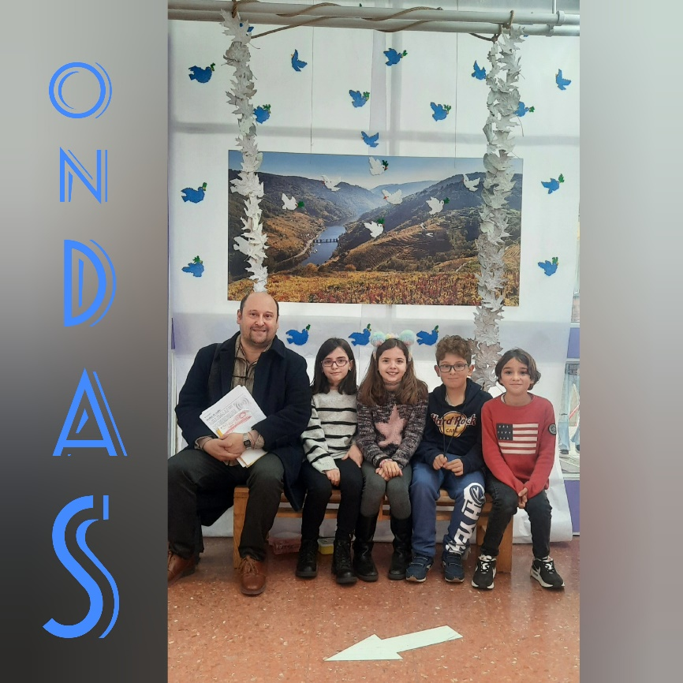
- Nesta ocasión contamos con noso Mestre de música, José Luís, que vai a ser quen nos aclare moitas dúbidas, xa que é un experto en moitos temas pero nos relacionados co son, moito máis.
- Bos días profe!
- JL: (…)
- Pódesnos aclarar quen foi o que realmente inventou a radio?
- JL: (…)
- José Luís, aproximadamente , cantos anos ben tendo a radio?
- JL: (…)
- Profe, por que o día da radio é o 13 de febreiro?
- JL: (…)
- Poderíasnos dicir como poden viaxar as ondas que emite a tanta distancia?
- JL: (…)
- José Luís, como se che ocurriu desmontar a radio que nos trouxeches á biblioteca?
- JL: (…)
- Sabemos de boa tinta, que ademáis da música e a radio cultivas otras facetas artísticas como a escritura. Fálanos do teu libro “ A fábrica de chocolate”, fainos a boca auga, tanto para comelo como para lelo e explícanos se garda alguna relación coa Ribeira Sacra.
- JL: (…)
- Sabedes que en tempos a radio servíu para xuntar a xente, ademáis de informala e entretela?
- Explicate mellor!
- Pois mirade, nas zonas rurais, entre as que se atopa a RS, á noitiña as xentes dos pobos acostumaban a xuntarse nalgunha casa para pasar o tempo, conversar, debatir sobre temas de actualidade,…… e coa chegada da radio esas xuntanzas acostumaban facelas na casa que tiña un transistor, para poder escoitalo. Ainda que, daquela só trataba sobre temas de actualidade política e social, logo foron chegando as retransmisións das corridas de toros e dos partidos de fútbol; así pouco a pouco, foron ampliando as horas de emisión e o abanico de temas.
- E sabedes que nome recibían esas xuntanzas?
- Pois nas zonas da RS de Lugo, dicíaselle, “ir ao Fiadeiro”. E as veces, se a cousa se animaba remataban con bailes e cantos.
- Pois que mellor que ir a pasar uns días a calquera dos lugares marabillosos que nos ofrece a RS e ir ao fiadeiro, para facer vida social.
- E con isto despedímonos
- Ata a próxima!

